**Câu PT.1:** Cho hàm số $f(x)$ có đạo hàm liên tục trên $R.$ Bảng biến thiên của hàm số $y=f'(x)$ được cho như hình vẽ. Trên $\left[-4;2\right]$ hàm số $y=f\left(1-\frac{x}{2}\right)+x$ đạt giá trị lớn nhất bằng?

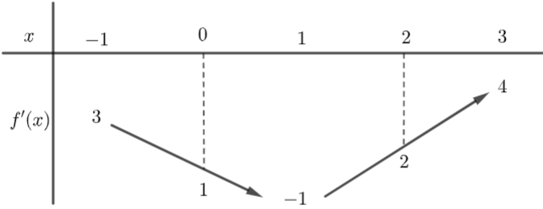

**A. $f(2)-2.$ B. $f\left(\frac{1}{2}\right)+2.$ C. $f(2)+2$** . **D. $f\left(\frac{3}{2}\right)-1$** .

**Lời giải**

**Chọn A**

Đặt $g(x)=f\left(1-\frac{x}{2}\right)+x⇒g'(x)=-\frac{1}{2}f'\left(1-\frac{x}{2}\right)+1.$

$$g'(x)=0⇔f'\left(1-\frac{x}{2}\right)=2.$$

Đặt $t=1-\frac{x}{2}⇒t∈\left[0;3\right].$

Vẽ đường thẳng $y=2$ lên cùng một bảng biến thiên ta được

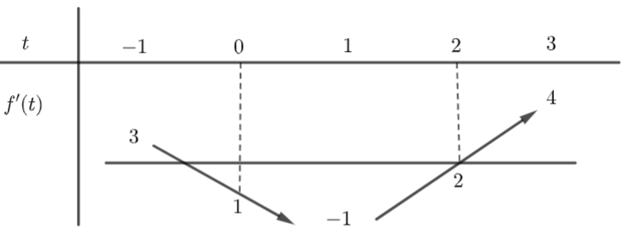

Ta thấy hàm số đạt giá trị lớn nhất tại $t=2⇒x=-2⇒\max_{\left[-4;2\right]}g(x)=g(-2)=f(2)-2.$

**Câu PT.2:** Cho hàm số $y=f(x)$ có đạo hàm trên $R$ và hàm số $y=f'(x)$ có đồ thị như hình vẽ. Trên $\left[-2;4\right]$, gọi $x_{0}$ là điểm mà tại đó hàm số $g(x)=f\left(\frac{x}{2}+1\right)-\ln\left(x^{2}+8x+16\right)$ đạt giá trị lớn nhất. Khi đó $x_{0}$ thuộc khoảng nào?

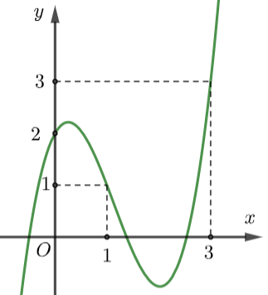

**A. $\left(\frac{1}{2};2\right)$** . **B. $\left(2;\frac{5}{2}\right)$** . **C. $\left(-1;-\frac{1}{2}\right)$** . **D. $\left(-1;\frac{1}{2}\right)$** .

**Lời giải**

**Chọn D**

Ta có $g'(x)=\frac{1}{2}f'\left(\frac{x}{2}+1\right)-\frac{2x+8}{x^{2}+8x+16}=\frac{1}{2}f'\left(\frac{x}{2}+1\right)-\frac{2}{x+4}.$

Cho $g'(x)=0⇔f'\left(\frac{x}{2}+1\right)=\frac{4}{x+4}.$

Đặt $t=\frac{x}{2}+1⇒t∈\left[0;3\right]$

Phương trình trở thành $f'(t)=\frac{4}{2t+2}=\frac{2}{t+1}.$

Vẽ đồ thị $y=\frac{2}{x+1}$ lên cùng một hệ tọa độ ta được:

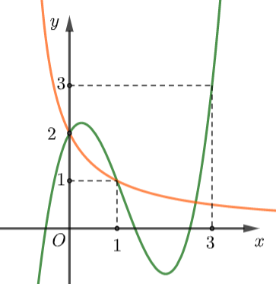

Từ đồ thị ta thấy hàm số đạt giá trị lớn nhất tại $t=1⇒x=0.$

**Câu PT.3.** Cho hàm số đa thức $y=f\left(x\right)$ có đạo hàm trên $R$. Biết rằng $f\left(0\right)=0$, $f\left(-3\right)=f\left(\frac{3}{2}\right)=-\frac{19}{4}$ và đồ thị hàm số $y=f^{'}\left(x\right)$ có dạng như hình vẽ.

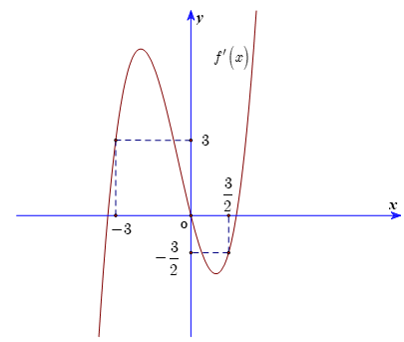

Hàm số $g\left(x\right)=\left|4f\left(x\right)+2x^{2}\right|$ giá trị lớn nhất của $g\left(x\right)$ trên $\left[-2;\frac{3}{2}\right]$ là

**A. $2$** . **B. $\frac{39}{2}$** . **C. $1$** . **D. $\frac{29}{2}$** .

**Chọn D**

**Lời giải**

Xét hàm số $h\left(x\right)=4f\left(x\right)+2x^{2}$ xác định trên $R$.

Hàm số $f\left(x\right)$ là hàm đa thức nên $h\left(x\right)$ cũng là hàm đa thức và $h\left(0\right)=4f\left(0\right)+2.0=0$

Khi đó $h^{'}\left(x\right)=4f^{'}\left(x\right)+4x⇒h^{'}\left(x\right)=0⇔f'\left(x\right)=-x$.

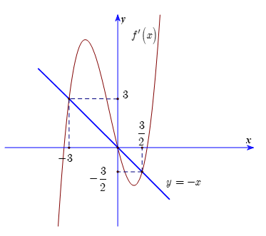

Dựa vào sự tương giao của đồ thị hàm số $y=f^{'}\left(x\right)$ và đường thẳng $y=-x$, ta có

$$h^{'}\left(x\right)=0⇔x∈\left\{-3;0;\frac{3}{2}\right\}$$

Ta có bảng biến thiên như sau:

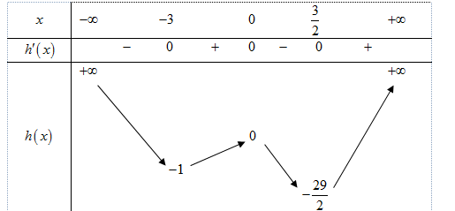

Từ đó ta có bảng biến thiên của hàm số $g\left(x\right)=\left|h\left(x\right)\right|$ như sau

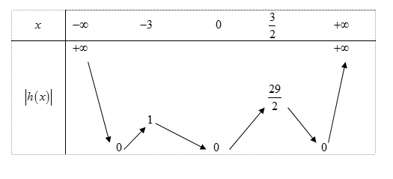

Vậy giá trị lớn nhất của $g\left(x\right)$ trên $\left[-2;\frac{3}{2}\right]$ là $\frac{29}{2}$.

**Câu PT.4.** Cho $f\left(x\right)$ là hàm số liên tục trên $R$, có đạo hàm $f^{'}\left(x\right)$ như hình vẽ bên dưới. Hàm số $y=f\left(x\right)+\frac{x^{2}}{2}-x$ có giá trị nhỏ nhất trên $\left[0;1\right]$ là

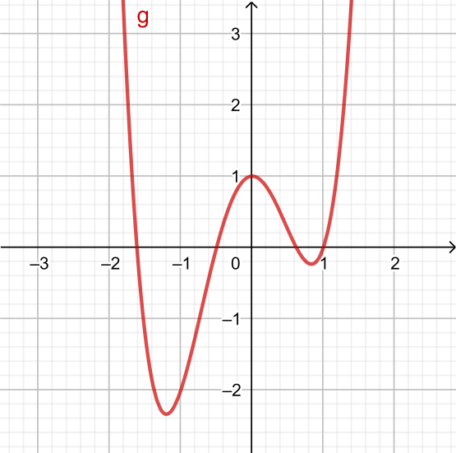

**A. $f\left(0\right)$** . **B. $f\left(1\right)+\frac{1}{2}$** . **C. $f\left(1\right)-\frac{1}{2}$** . **D. $f\left(\frac{1}{2}\right)-\frac{3}{8}$** .

**Lời giải**

**Chọn C**

Đặt $h\left(x\right)=f\left(x\right)+\frac{x^{2}}{2}-x$. Ta có $h^{'}\left(x\right)=f^{'}\left(x\right)+x-1$

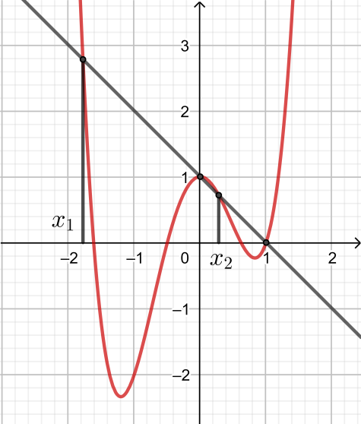

$h^{'}\left(x\right)=0⇔f^{'}\left(x\right)=-x+1⇔\left[\begin{matrix}x=x_{1}(x_{1}<0) \\ x=0 \\ x=x_{2}(0<x_{2}<1) \\ x=1\end{matrix}\right.$ (hình vẽ)

Ta có bảng biến thiên trên $\left[0;1\right]$ của $h\left(x\right)$:

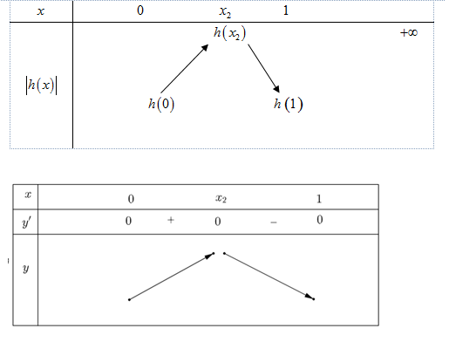

Vậy giá trị nhỏ nhất của $h\left(x\right)$ trên $\left[0;1\right]$ là $h\left(1\right)$ hoặc $h\left(2\right)$

Mặt khác, dựa vào hình ta có:

$$\int_{0}^{x_{2}}{\left[f^{'}\left(x\right)+x-1\right]dx<\int_{x_{2}}^{1}{-\left[f^{'}\left(x\right)+x-1\right]}}dx \\ ⇒\int_{0}^{x_{2}}{h^{'}\left(x\right)dx<\int_{x_{2}}^{1}{-h^{'}\left(x\right)}}dx \\ ⇒h\left(x_{2}\right)-h\left(0\right)<h\left(x_{2}\right)-h\left(1\right) \\ ⇔h\left(1\right)<h\left(0\right)$$

Vậy giá tị nhỏ nhất của $h\left(x\right)$ trên $\left[0;1\right]$ là $h\left(1\right)=f\left(1\right)-\frac{1}{2}$.

**Câu PT.5:** Cho hàm số $f\left(x\right)$, đồ thị của hàm số $y=f'\left(x\right)$ là đường cong trong hình bên. Giá trị lớn nhất của hàm số $g\left(x\right)=2f\left(x\right)-{\left(x+1\right)}^{2}$ trên đoạn $\left[-3;3\right]$ bằng

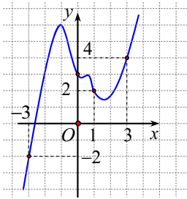

**A. $f\left(0\right)-1.$ B. $f\left(-3\right)-4.$ C. $2f\left(1\right)-4.$ D. $f\left(3\right)-16.$**

**Lời** **giải**

**Chọn C**

Ta có $g^{'}\left(x\right)=2f^{'}\left(x\right)-2\left(x+1\right)$

$g^{'}\left(x\right)=0⇔f^{'}\left(x\right)=x+1⇔\left[\begin{aligned}&x=1 \\ &x=±3\end{aligned}\right.$.

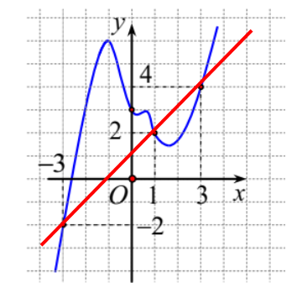

Dựa vào hình vẽ ta có bảng biến thiên

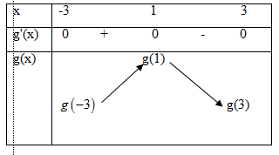

Suy ra giá trị lớn nhất của hàm số $g\left(x\right)=2f\left(x\right)-{\left(x+1\right)}^{2}$ trên đoạn $\left[-3;3\right]$ là $g\left(1\right)=2f\left(1\right)-4$.

**Câu PT.6.** Cho hàm số  xác định trên  và có đồ thị $f^{'}\left(x\right)$ như hình vẽ bên dưới. Giá trị nhỏ nhất

của hàm số $g\left(x\right)=f\left(2x\right)-2x+1$ trên đoạn $\left[-\frac{1}{2};1\right]$ bằng

.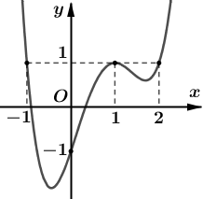

**A. $f\left(0\right)-1.$ B. $f\left(1\right).$ C. $f\left(2\right)-1.$ D. $f\left(-1\right)+2$**

**Lời** **giải**

**Chọn C**

Xét hàm số $g\left(x\right)=f\left(2x\right)-2x+1$ trên đoạn $\left[-\frac{1}{2};1\right]$

Ta có $g'\left(x\right)=2f'\left(2x\right)-2,g'\left(x\right)=0⇔f'\left(2x\right)=1⇔2x=1⇔x=\frac{1}{2}.$ Số nghiệm của phương trình  chính là số giao điểm giữa đồ thị của hàm số $f'\left(2x\right)$ và đường thẳng 

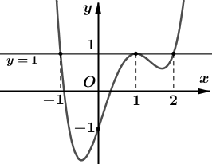

Dựa vào đồ thị ta có bảng biến thiên

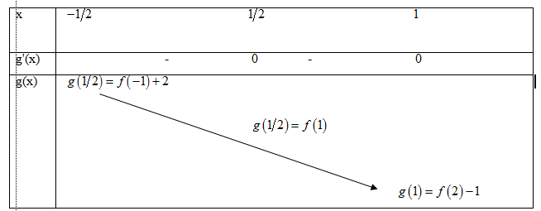

Giá trị nhỏ nhất của hàm số $g\left(x\right)=f\left(2x\right)-2x+1$ trên đoạn $\left[-\frac{1}{2};1\right]$ bằng $g\left(1\right)=f\left(2\right)-1$.

**Câu PT.7:** Cho hàm số $f\left(x\right)$, đồ thị hàm số $y=f^{'}\left(x\right)$ là đường cong trong hình bên. Giá trị nhỏ nhất của hàm số $g\left(x\right)=f\left(\frac{x}{2}\right)$ trên đoạn $\left[-5;3\right]$ bằng



**A. $f\left(-2\right)$** . **B. $f\left(1\right)$** . **C. $f\left(-4\right)$** . **D. $f\left(2\right)$** .

**Lời giải**

**Chọn A**

$g^{'}\left(x\right)=0⇔\frac{1}{2}f^{'}\left(\frac{x}{2}\right)=0⇔\left[\begin{aligned}&\frac{x}{2}=-2 \\ &\frac{x}{2}=1\end{aligned}\right.⇔\left[\begin{aligned}&x=-4 \\ &x=2\end{aligned}\right.$**.**

$g^{'}\left(x\right)<0⇔f^{'}\left(\frac{x}{2}\right)<0⇔\frac{x}{2}<-2⇔x<-4$**.**

Bảng biến thiên

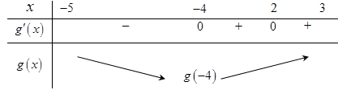

Giá trị nhỏ nhất của hàm số $g\left(x\right)$ trên $\left[-5;3\right]$ bằng $g\left(-4\right)=f\left(-2\right)$.

**Câu PT.8:** Cho hàm số $f\left(x\right)$, đồ thị hàm số $y=f^{'}\left(x\right)$ là đường cong trong hình bên. Giá trị lớn nhất của hàm số $g\left(x\right)=-f\left(2x-1\right)+2x$ trên đoạn $\left[0;2\right]$ bằng

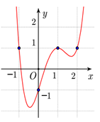

**A. $-f\left(1\right)+2$** . **B. $-f\left(-1\right)$** . **C. $-f\left(2\right)+3$** . **D. $-f\left(3\right)+4$** .

**Lời giải**

**Chọn C**

$g^{'}\left(x\right)=0⇔-2f^{'}\left(2x-1\right)+2=0⇔f^{'}\left(2x-1\right)=1⇔\left[\begin{aligned}&2x-1=-1 \\ &2x-1=1 \\ &2x-1=2\end{aligned}\right.⇔\left[\begin{aligned}&x=0 \\ &x=1 \\ &x=\frac{3}{2}\end{aligned}\right.$**.**

$g^{'}\left(x\right)<0⇔f^{'}\left(2x-1\right)>1⇔\left[\begin{aligned}&2x-1<-1 \\ &2x-1>2\end{aligned}\right.⇔\left[\begin{aligned}&x<0 \\ &x>\frac{3}{2}\end{aligned}\right.$**.**

Bảng biến thiên

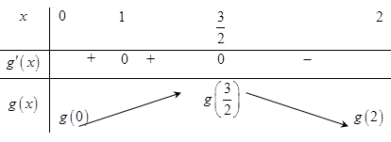

Giá trị lớn nhất của hàm số $g\left(x\right)$ trên $\left[0;2\right]$ bằng $g\left(\frac{3}{2}\right)=-f\left(2\right)+3$.

**Câu PT.9:** Cho hàm số $f\left(x\right),$ đồ thị của hàm số $y=f^{/}\left(x\right)$ là đường cong như hình vẽ. Giá trị nhỏ nhất

của hàm số $g\left(x\right)=f\left(2x-1\right)+6x$ trên đoạn $\left[\frac{1}{2};2\right]$ bằng

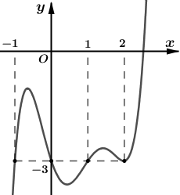

**A. $f\left(\frac{1}{2}\right)$** . **B. $f\left(0\right)+3$** . **C. $f\left(1\right)+6$** . **D. $f\left(3\right)+12$** .

**Lời giải**

**Chọn C**

Đặt $t=2x-1⇒t∈\left[0;3\right]$, xét hàm số $h\left(t\right)=f\left(t\right)+3t+3$ trên $\left[0;3\right]$.

Ta có $h^{/}\left(x\right)=f^{/}\left(x\right)+3$, $h^{/}\left(t\right)=0⇔\left[\begin{aligned}&t=0 \\ &t=1 \\ &t=2\end{aligned}\right.$.

$h^{/}\left(x\right)>0⇔f^{/}\left(x\right)>-3⇔x∈\left(1;3\right)$

$h^{/}\left(x\right)<0⇔f^{/}\left(x\right)<-3⇔x∈\left(0;1\right)$

Ta có bẳng biến thiên sau

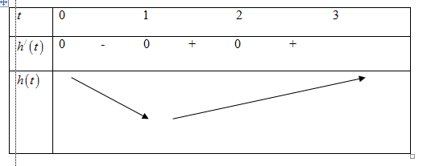

Ta có $\min_{\left[0;3\right]}h\left(t\right)=h\left(1\right)=f\left(1\right)+6$.

**Câu PT.10.** Cho hàm số $f\left(x\right),$ đồ thị của hàm số $y=f^{/}\left(x\right)$ là đường cong như hình vẽ. Giá trị nhỏ

nhất của hàm số $g\left(x\right)=f\left(2x+1\right)-4x-3$ trên đoạn $\left[-\frac{3}{2};1\right]$ bằng

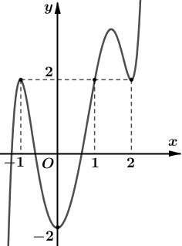

**A. $f\left(0\right)$** . **B. $f\left(-1\right)+1$** . **C. $f\left(2\right)-5$** . **D. $f\left(1\right)-3$** .

**Lời giải**

**Chọn D**

Đặt $t=2x+1⇒t∈\left[-2;3\right]$, xét hàm số $h\left(t\right)=f\left(t\right)-2t-1$ trên $\left[-2;3\right]$.

Ta có $h^{/}\left(x\right)=f^{/}\left(x\right)-2$, $h^{/}\left(t\right)=0⇔\left[\begin{aligned}&t=-1 \\ &t=1 \\ &t=2\end{aligned}\right.$.

$h^{/}\left(x\right)>0⇔f^{/}\left(x\right)>2⇔x∈\left(1;3\right)$

$h^{/}\left(x\right)<0⇔f^{/}\left(x\right)<2⇔x∈\left(-2;1\right)$

Ta có bẳng biến thiên sau

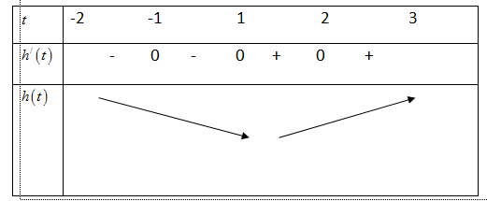

Ta có $\min_{\left[-;3\right]}h\left(t\right)=h\left(1\right)=f\left(1\right)-3$.